N
23
Résoudre des problèmes impliquant
des prix
Période 2 | Nombres et calculs | 3 séances
Objectif(s) :
- Connaitre les pièces de 1€, 2€ et les billets de 5€ et 10€
- Constituer une somme avec les pièces de 1€, 2€ et les billets de 5€ et 10€

Compétence(s) :
Résoudre des problèmes en utilisant des nombres entiers et le calcul
- Résoudre des problèmes du champ additif (addition / soustraction) ou en une ou deux étapes (M12)

Séance 1 : Le jeu de la marchande
Objectif(s) :
- Connaitre les pièces de 1€, 2€ et les billets de 5€ et 10€
- Constituer une somme avec les pièces de 1€, 2€ et les billets de 5€ et 10€

1 ) 5 min - Annonce de l’objectif du jour (collectif) :  « Aujourd’hui, nous allons travailler sur la monnaie. Est-ce que quelqu’un peut m’expliquer ce qu’est la monnaie ? »  « Quelles pièces et billets connaissez-vous ? »  « Quelle est le nom de notre monnaie ? »  Présentation des pièces de 1€, 2€ et des billets de 5€ et 10€  2 ) 20 min – Le jeu de la marchande (collectif):  Présentation de l’activité : LE JEU DE LA MARCHANDE  Distribue des pièces de 1€, 2€ et des billets de 5€ et 10€  Consigne : « À l’aide du contenu de votre porte-monnaie, vous allez préparer sur votre table la somme qui correspond qui correspond au prix du jeu Puissance 4. »  Par groupe ou seul, les élèves réalisent la somme indiquée avec les pièces et/ou billets dont ils disposent. Vérification rapide  Distribution de la feuille MATÉRIEL 23  Consigne : « Vous allez maintenant tenter de trouver d’autres possibilités de payer 9 € »  Mise en recherche des élèves (seul ou en binôme)  3 ) 5 min – Mise en commun (collectif)  Inventorier au tableau les différentes solutions possibles : chaque élève vient y réaliser sa proposition avec les euros collectifs et expliquer à la classe comment il a raisonné.  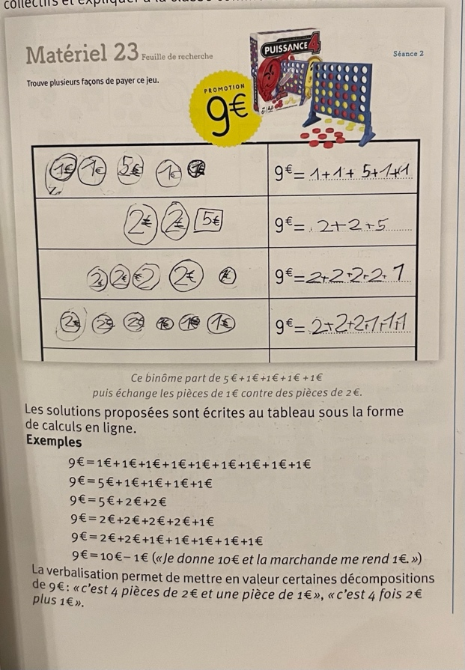  Coller dans le cahier du jour |  |  | Matériel :  Pièce 1€  Pièce 2€  Billet 5 €  Billet 10 €  Porte-monnaie  MATÉRIEL 23  Cahier du jour
1 ) 15 min - Présentation de l’activité et consignes (individuel):  Présentation du problème : ANIMATION SÉQUENCE 23  Sortir les ardoises  Consigne : Écris sur ton ardoise la somme contenue dans le porte monnaie  Mise au travail des élèves + Validation du PE |  |  | Matériel :  Animation SÉQUENCE 23  Ardoise
5 min – Mise en commun (collectif)

Voir cahier de leçon

Institutionnalisation : L’euro est la monnaie utilisée en France et dans plusieurs pays en Europe. Nous avons appris à reconnaitre les pièces de 1€ et 2€ et les billets de 5€ et 10€. Nous avons aussi appris à associer différents pièces et billets pour créer des sommes.

À quoi cela sert-il ?
À payer dans les magasins en faisant les courses.
Séance 2 : Le bon porte-monnaie
Objectif(s) :
- Connaitre les pièces de 1€, 2€ et les billets de 5€ et 10€
- Constituer une somme avec les pièces de 1€, 2€ et les billets de 5€ et 10€

1 ) 2 min - Annonce de l’objectif du jour (collectif) :  « Aujourd’hui, nous allons continuer à travailler sur la monnaie.  Rappel des pièces de 1€, 2€ et des billets de 5€ et 10€  2 ) 20 min – Le bon porte-monnaie (par binôme):  Présentation de l’activité : LE BON PORTE-MONNAIE  Distribue du MATÉRIEL 23 + Présentation du matériel  Consigne : « Vous allez avoir des cartes « objet » et vous allez devoir retrouver sa bonne carte « prix ». Attention, pour vous aider, on vous a dessiné le nombre de pièces et de billets. »  Mise au travail par binôme  3 ) 5 min – Mise en commun (collectif)  Inventorier les stratégies utilisées par les élèves, pour se repérer, etc |  |  | Matériel :  MATÉRIEL 23
1 ) 2 min - Annonce de la nouvelle activité (collectif) :  « Nous allons maintenant faire des exercices »  Distribution des feuilles  2 ) 5 min - Présentation de l’activité et consignes (collectif) :  Présentation des mini-fiches + explication des consignes :  1 – Colorie les billets et les pièces qu’il faut pour payer exactement les jouets  2 – Colorie la somme demandée / Qui a le plus d’argent ? / Dessine la somme demandée.  3 – Indique la somme en euros  3 ) 15 min – Consignes et mise au travail (individuel) :  5 min – Individuel - Fiche A23 : Consigne : Colorie les billets et les pièces qu’il faut pour payer exactement les jouets  5 min – Individuel - Fiche B23 : Consigne : Colorie la somme demandée / Qui a le plus d’argent ? / Dessine la somme demandée.  5 min – Individuel - Fiche C23 : Consigne : Indique la somme en euros  On colle les fiches dans le cahier du jour  3 ) 5 min – Mise en commun (collectif)  Inventorier les stratégies utilisées par les élèves pour confectionner une somme. |  |  | Matériel :  Fiche A22 – B22  Cahier du jour
Séance 3 : Je m’entraine
Objectif(s) :
- Connaitre les pièces de 1€, 2€ et les billets de 5€ et 10€
- Constituer une somme avec les pièces de 1€, 2€ et les billets de 5€ et 10€

1 ) 2 min - Annonce de l’objectif du jour (collectif) :  « Aujourd’hui, nous allons continuer à travailler sur la monnaie.  Rappel des pièces de 1€, 2€ et des billets de 5€ et 10€  2 ) 5 min - Présentation de l’activité et consignes (collectif) :  Présentation des mini-fiches + explication des consignes :  1 – Colorie de la même couleur les portemonnaies qui contiennent des sommes identiques  2 – Écris la valeur sur les pièces et les billets pour obtenir les sommes demandées  3 – Dessine les billets de 5 euros que tu peux obtenir en échange des pièces de 1 et 2 € / Fais les échanges successifs  3 ) 15 min – Consignes et mise au travail (individuel) :  5 min – Individuel - Fiche D23 : Consigne : Colorie de la même couleur les portemonnaies qui contiennent des sommes identiques  5 min – Individuel - Fiche E23 : Consigne : Écris la valeur sur les pièces et les billets pour obtenir les sommes demandées  5 min – Individuel - Fiche F23 : Consigne : Dessine les billets de 5 euros que tu peux obtenir en échange des pièces de 1 et 2 € / Fais les échanges successifs  On colle les fiches dans le cahier du jour  4) 10 min – Consignes et mise au travail : Fichier p. 50-51 (individuel)  1) Combien y a-t-il d’argent dans le portemonnaie ?  2) Combine dois-je donner d’argent pour acheter les fruits ? Barre ce qui est en trop  3) Écris la somme contenue dans chaque portemonnaie  4) Barre ce qui est en trop pour payer exactement les objets à acheter  5) Complète à 8 |  |  | Matériel :  Fiche D23 – E23 – F23  Fichier p.50-51  Cahier du jour

